Ziņa presei
23.10.2020.
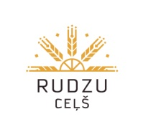
Kulinārā tūrisma piedāvājums rudenim - „Rudzu ceļš”

„Rudzu ceļš” ir jauns kulinārā tūrisma piedāvājums. Vēsajās rudens dienās tas aicina ciemos uz laukiem pie siltas maizes krāsns baudīt tikko ceptas rudzu maizes garšu un smaržu, veidot maizes kukulīti savām rokām un klausīties maizes tapšanas stāstos.

Kāpēc ēst rudzu maizi?
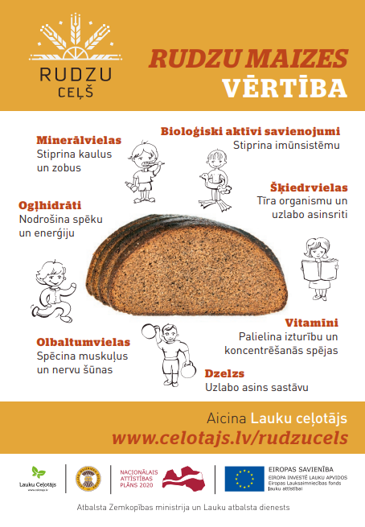
Latvietis rudzu maizi ēd ne tikai iecienītās un ierastās garšas dēļ. Latvijas maiznieku biedrība norāda, ka tā ir arī ļoti veselīga. Rudzu maizes sastāvā esošie vitamīni paaugstina organisma aizsardzības spējas pret slimībām, ogļhidrāti nodrošina organismam izturību un spēku, šķiedrvielas tīra organismu un uzlabo asinsriti, olbaltumvielas spēcina muskuļus un nervu šūnas, bioloģiski aktīvi savienojumi stiprina imūnsistēmu. Rudzi no augsnes uzņem mazāk kaitīgo vielu, piemēram, dzīvsudrabu, svinu.

Kas ir „īstā” rudzu maize?
Tradicionālā latviešu rudzu maize ir gatavota no vietējo, vēsturiski audzēto graudu šķirņu miltiem, raudzēta ar dabīgo ieraugu, veidota ar rokām un cepta ar malku kurinātā maizes krāsnī uz klona.
Latvijas salinātā rudzu rupjmaize ir iekļauta ES aizsargāto kvalitatīvo produktu sarakstā un ieguvusi Eiropas kvalitātes zīmi „Garantēta Tradicionālā Īpatnība”. Vārds „salināt” nozīmē saldināt, piemēram, plaucējot miltus ar verdošu ūdeni, kas piešķir rudzu maizei īpašo, saldi skābeno garšu.
Ieskats salinātās rudzu rupjmaizes cepšanā: https://youtu.be/brd47pbVBjQ.

Ko var redzēt „Rudzu ceļā”?
„Rudzu ceļā” var viesoties pie kopumā 52 maizes cepējiem, rudzu audzētājiem, viesu namos un restorānos visā Latvijā, kur cep rudzu maizi pēc tradicionālām vai mūsdienu receptēm, gatavo dažādus ēdienus no rupjmaizes vai rudzu miltiem un ceļ tos galdā viesiem. Saimnieki apmeklētājiem rāda, kā top maize, piedāvā maizes un rudzu ēdienu gatavošanas meistarklases un degustācijas, stāsta par tradīcijām, kas saistās ar rudziem un maizi. „Rudzu ceļā” var ne tikai apgūt un pilnveidot savas maizes cepšanas prasmes, bet arī iegādāties visneparastākās un gardākās maizes šķirnes no nelielām vietējām ceptuvēm, kuru produkcija nav sastopama lielveikalos. (Ar konkrētiem piedāvājumiem varat iepazīties šīs ziņas praktiskajā pielikumā.)
Kā doties „Rudzu ceļā”?
- „Rudzu ceļa” interneta vietne
Ceļojumu sāciet plānot, ielūkojoties www.celotajs.lv/rudzucels. Te informācija par katru no apmeklējamām vietām – maizes cepējiem un to piedāvātajām apmeklējumu programmām, restorāniem un kafejnīcām, kur piedāvā īpašus rudzu graudu un miltu ēdienus, uz vietas ceptu maizi, meistariem, kuri gatavo koka abras maizes cepšanai vai puzurus Ziemsvētku rotājumiem, rudzu audzētāju saimniecībām, dzērienu darītavām, kur no rudzu iesala gatavo kvasu un citus gardus dzērienus. Ceļojuma ērtākai plānošanai divi maršrutu piemēri, ko var pielāgot savām vajadzībām un interesēm.
„Rudzu ceļa” interneta vietnē interesentiem arī plašāka informācija par rudzu vēsturi Latvijā, maizes tradīcijām gadskārtu svētkos, rudzu ēdieniem, maizes zīmēm, ticējumiem, maizei veltītiem pasākumiem un svētkiem Latvijā.
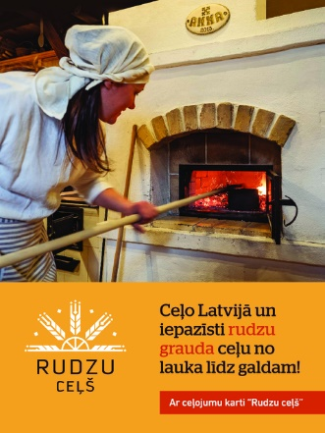
- Karte un brošūra „Rudzu ceļš”
Brošūra ir īss iepazīšanās stāsts par rudzu maizi un tās vērtībām, rudzu šķirnēm un īpašībām, rudzu ēdieniem, svētkiem un pasākumiem, kas balstīti uz rudzu maizi, kā arī iepazīstina ar 6 rudzu maizes cepējiem, projekta "Rudzu ceļš" partneriem.

Karte ir pielikums brošūrai, tajā atzīmēti visi 52 „Rudzu ceļa” dalībnieki. Par katru „Rudzu ceļa” dalībnieku kartē atradīsiet īsu aprakstu un tūrisma piedāvājumu – īpašo rudzu ēdienu vai dzērienu, ražotos produktus, degustācijas, darbnīcas un meistarklases apmeklētājiem. Katrai saimniecībai norādīta kontaktinformācija.

Karte un brošūra lejupielādējama PDF formātā „Rudzu ceļa” interneta vietnē un pieejama iespiedmateriālā Lauku ceļotāja birojā, Kalnciema ielā 40.

„Rudzu ceļa” iniciatīva
„Rudzu ceļa” iniciatīva pieder LLTA „Lauku ceļotājs” un sešiem lauku uzņēmējiem: z/s „Bērziņi” Jūrkalnes pagastā, lauku māja „Caunītes” Ozolnieku pagastā, Vineta Cipe Āraišu Dzirnavās, z/s „Buliņi” Drustu pagastā un z/s „Klajumi” Kaplavas pagastā un Aina Barsukova IK Dzīles Kārsavas novadā. Šis kulinārā tūrisma piedāvājums domāts visiem, kas novērtē dabīgu un veselīgu ēdienu, kam ir svarīga ēdiena enerģētiskā un uzturvērtība, pārtikas izcelsme, un kas vēlas izzināt rudzu kulinārās tradīcijas un iemācīties ko jaunu.

Lauku ceļotājs
Asnāte Ziemele,
Latvijas Lauku tūrisma asociācijas “Lauku ceļotājs” prezidente (tel. 29285756)

Par biedrību „Lauku ceļotājs”: Biedrība „Lauku ceļotājs” ir vecākā un spēcīgākā lauku tūrisma organizācija Latvijā, dibināta 1993. gadā. Biedrības mērķis ir lauku tūrisma attīstība Latvijā kopējā lauku ekonomikas kontekstā, sadarbojoties ar lauksaimniecības, pašvaldību, dabas aizsardzības un citām nozarēm. „Lauku ceļotājs” pārstāv savu biedru intereses, iesaistās uzņēmējiem labvēlīgas politikas veidošanā, kalpo kā profesionālas informācijas forums un mārketinga platforma. „Lauku ceļotāja” biedri ir lauku tūrisma, lauksaimniecības, amatniecības uzņēmēji, pašvaldības, valsts iestāžu un organizāciju struktūrvienības visos Latvijas novados.

Projekts "Rudzu ceļš" (Nr.19-00-A01630-000002) tiek īstenots ar Eiropas Lauksaimniecības fonda lauku attīstībai (ELFLA) atbalstu. „Eiropas Lauksaimniecības fonds lauku attīstībai – Eiropa investē lauku apvidos”.
Atbalsta Zemkopības ministrija un Lauku Atbalsta dienests.

